Муниципальное автономное дошкольное образовательное учреждение
Детский сад № 17
620007, г. Екатеринбург, ул. Латвийская, 33, тел. 252-07-30

Картотека подвижных игр на свежем воздухе
для дошкольников разного возраста

Составитель: воспитатель I категории
Лодочникова Л.В.

Екатеринбург 2018 год
Игра - первая деятельность, которой принадлежит большая роль в формировании личности.. Играя, ребенок познает мир, развивается, знакомится с сверстниками. (Л.С.Выготский)
Игра- является одним из важнейших средств физического воспитания детей дошкольного возраста. Она способствует физическому, умственному, нравственному и эстетическому развитию ребенка. Разнообразные движения и действия детей во время игры при умелом руководстве ими эффективно влияют на деятельность сердечно - сосудистой и дыхательной систем, способствуют укреплению нервной системы, двигательного аппарата, улучшению общего обмена веществ, повышению деятельности всех органов и систем организма человека, возбуждают аппетит и способствуют крепкому сну. С помощью подвижных игр обеспечивается всестороннее физическое развитие ребенка.
Во время игр у дошкольников формируются и совершенствуются разнообразные навыки в основных движениях (беге, прыжках, метании, лазаний и др.) Быстрая смена обстановки в процессе игры приучает ребенка использовать известные ему движения в соответствии с той или иной ситуацией. Все это положительно сказывается на совершенствовании двигательных навыков.
Велико также значение подвижных игр в воспитании физических качеств: быстроты, ловкости, силы, выносливости, гибкости. Игры воспитывают у детей чувства солидарности, товарищества и ответственности за действие друг друга. Правила игры способствуют воспитанию сознательной дисциплины, честности, выдержки, умению “взять себя в руки” после сильного возбуждения, сдерживать свои эгоистические порывы.
В связи с этим важно творчески подходить к проведению физкультурных занятий детей и при необходимости самостоятельно составлять игровые задания, содержащие такие виды движений, в которых ребенок особенно нуждается в данный момент.

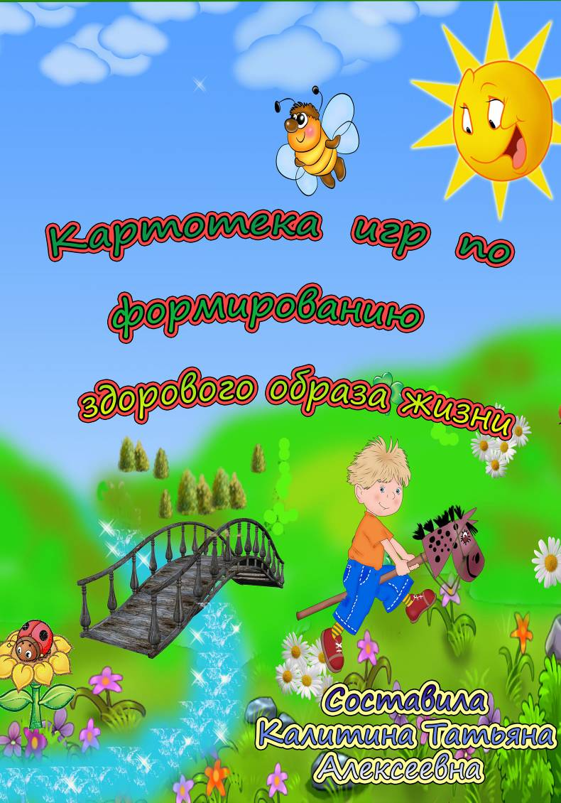
Младший возраст (от 2х лет до 4 лет)

"Угадай, кто позвал?"
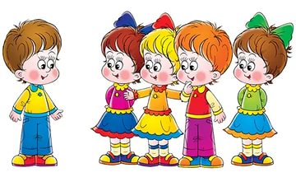
Цели: тренировать органы слуха и активизировать внимание и слуховую память детей, сплачивать детский коллектив.
Инструкция: Ведущий, стоя спиной к детям, должен определить по голосу, кто его позвал. Дети произносит слова в слух:
Ваня, Ваня (Имя ведущего) не зевай поскорее угадай.
В случае правильного ответа место ведущего занимает ребёнок, чей голос был определен.
Хороводная игра "Мыши водят хоровод"
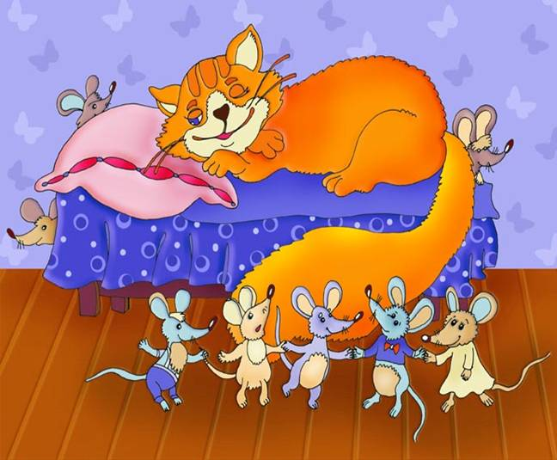
Дети выбирают водящего (Кот) он сидит на скамейке притворяется, что спит. . Остальные дети (Мышки) берутся за руки и встают в круг, ведут хоровод и произносят слова:
"Мыши водят хоровод,
На скамейке дремлет кот,
(Шепотом)
Тише Мыши, не шумите,
Кота Ваську не будите,
Вот проснется Васька кот,
Разобьет наш хоровод"
После слов, кот Васька просыпается и ловит мышек, кого поймал становится водящим. Игра повторяется.

Русская народная игра "У медведя во бору"

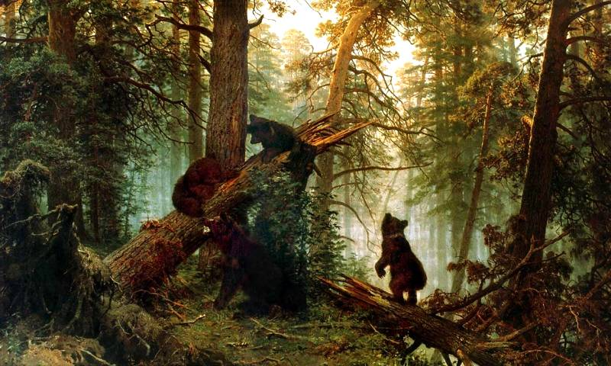

Организация игры: Медведь, выбранный жеребьевкой, живет в лесу. Дети идут в лес за грибами, ягодами и напевают песенку, имитируя движения:
"У медведя во бору
Грибы, ягоды беру!
А Медведь не спит,
Все на нас глядит,
Веточка обломится,
Медведь погонится"
Когда играющие произнесли последние слова, медведь, до сих пор дремавший, начинает ворочаться, потягиваться и неохотно выходит из берлоги. Но медведь неожиданно бежит за игроками, и старается кого-нибудь поймать. Пойманный игрок становится медведем.

"Огуречик, Огуречик.."
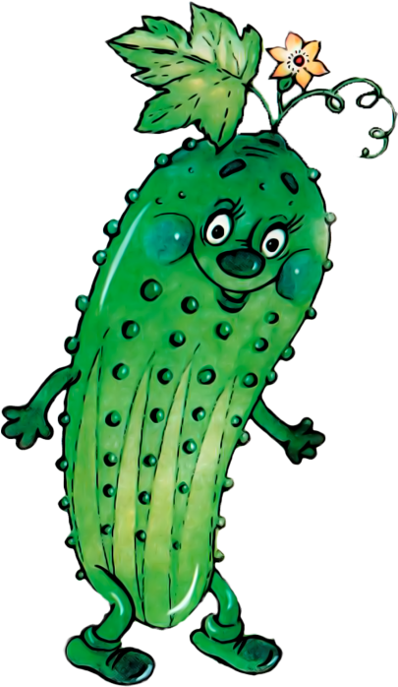
Дети выбирают водящего (Мышка) он сидит на скамейке ждет. Остальные дети (Огурчики) произносят слова:
"Огуречик, Огуречик,
Не ходи на тот конечик,
(пальчиком "грозят" мышке)
Там Мышка живет,
Тебе хвостик отгрызет"
(прыжки на двух ногах)
Когда играющие произносят последние слова, водящий (Мышка) пытается поймать ребят (Огурчиков), а ребята убегают от водящего, кого поймал становится водящим (Мышкой), игра повторяется.

Игра "Мыши и звон"
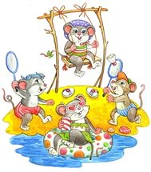
Дети стоят в рассыпную, ведущий говорит слова и показывает движения, после слов, ведущий пытается догнать "мышей", кого поймает, тот и станет следующим ведущим. Игра повторяется по желанию ребят.
"Вышли мыши как-то раз
Посмотреть который час.
Раз- два- три- четыре,
Мыши дёрнули за гири.
Вдруг раздался страшный звон!
Бом- бом- бом- бом!
Убежали мышки вон!"
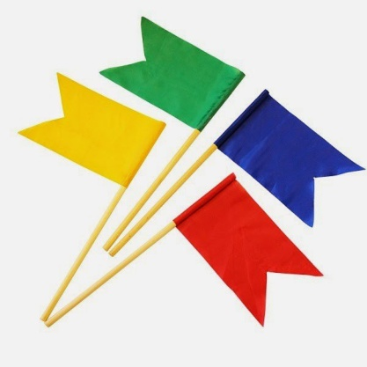
Игра "Бегите ко мне"
Дети берут в руки флажки разных цветов.
Воспитатель произносит слова "Бегите ко мне"и поднимает вверх флажок любого цвета, дети у которых флажок нужного цвета бегут к воспитателю и называют цвет флажка и так по очереди все остальные.

Игра «Лохматый пёс».

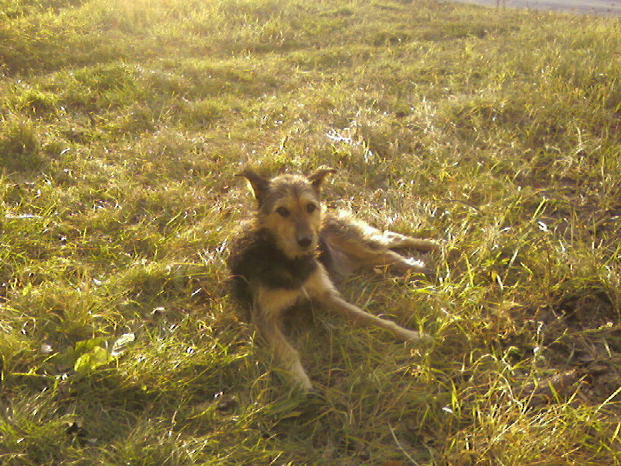
Дети выбирают водящего (Пес), он сидит на лавочке и ждет.
Остальные ребятки тихонечко идут к нему и говорят слова:
"Вот лежит лохматый пёс
В лапы свой, уткнувши нос.
(закрывают ладошками нос)
Тихо-смирно он лежит,
То ли дремлет, то ли спит.
Подойдём к нему, разбудим
(Идут на цыпочках)
И посмотрим, что-то будет."
Водящий пытается догнать ребят, кого догнал, тот и становится водящим.
Игра повторяется по желанию ребят.

Игра "Салки"
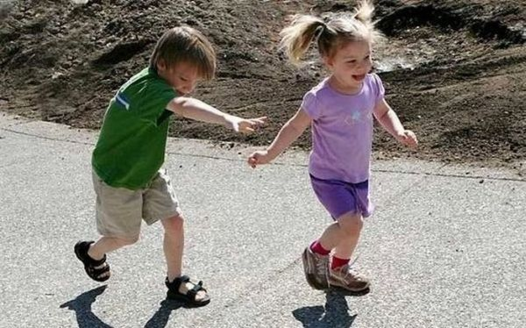

Инструкция:
Выбирается один водящий ("Салка"), который должен догнать и осалить как можно больше игроков, кого осалил тот садится на скамейку. Игрок которого осалили в последнюю очередь, становится "салкой".

Игра "Море волнуется раз.."
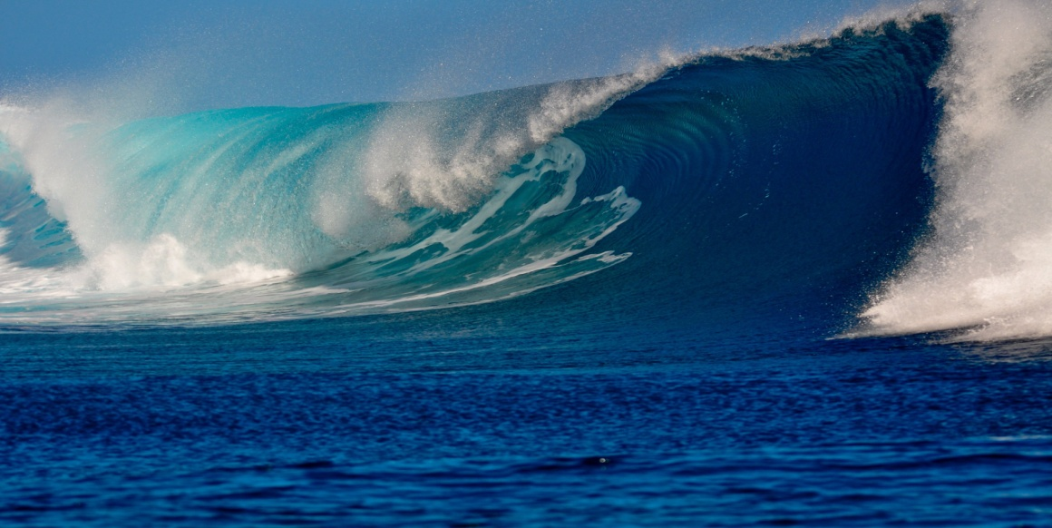
Инструкция: Выбирается смотрящий, он же ведущий, закрывает глаза и говорит слова:
"Море волнуется раз..
Море волнуется два..
Море волнуется три..
Морская фигура замри!"
Остальные ребята образуют круг и под его слова размахивают ручками в стороны, имитируют движения моря. На слове "Замри" каждый должен изобразить фигуру. Водящий открывает глаза и выбирает понравившуюся ему фигуру. Игра повторяется по желанию детей.
Игра "Ниточка, иголочка"
Инструкция:
Водящий (Иголочка), за ним встают дети колонной (Ниточка), руки кладут на талию другого игрока.
Куда "Иголочка" идет туда идет и "Ниточка".
Водящий может водить ребят по всей площадке, между малыми формами, пролезать между специально установленными нитками.
Задача игроков: идти за ведущим, чтобы не распалась колонна.

Подвижные игры, рекомендованные для
детей среднего дошкольного возраста
Игра "Кошки мышки"
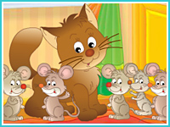
Дети встают в круг и берутся за руки.
Один ребенок -Мышка он находится в кругу. Другой ребенок -Кошка, он находится за кругом. Ребята говорят слова: "Мышка убегает, а кошка догоняет". Кошка догоняет мышку, а мышка убегает от кошки. Кошка и Мышка могут бегать как в кругу так и за кругом, через ворота (Дети поднимают руки вверх) Дети которые создают круг могут помогать мышке, делать "замок" (приседая все вместе) тем самым не пускать кошку в круг и защищать мышку. Когда кошка ловит мышку игра оканчивается, Мышка становится водящим (Кошкой). Игру можно повторить по желанию ребят.
Правила:
Стоящие в кругу не должны пропускать кошку под сцепленные руки.
Кошка может ловить мышку за кругом и в кругу.

Игра "Караси и Щука"
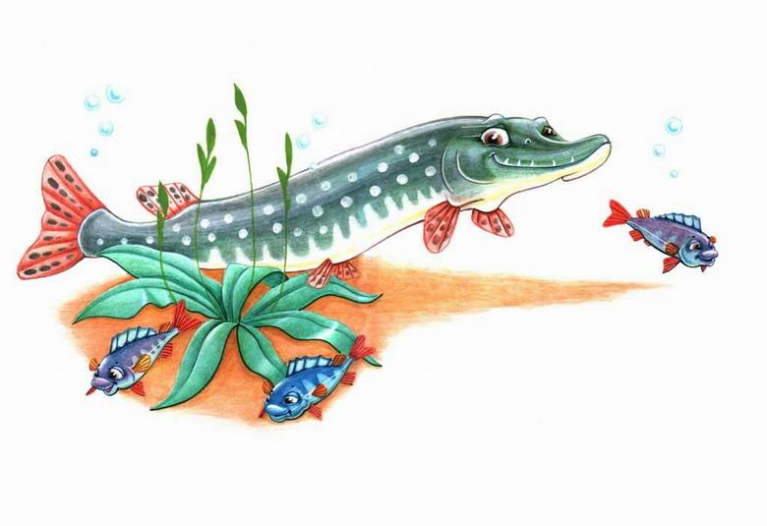
С помощью считалки или просто по желанию выбирают одну или двух «щук». Остальные — «караси» — должны перебежать с одного конца площадки на другой и не быть «пойманными» (осаленными) «щуками». Те, кого поймали, берутся за руки и постепенно образуют круг посреди площадки — «корзинку». Теперь «караси» могут спрятаться в «корзинке» — «щукам» в нее не пробраться, но они обычно подстерегают «карасей» на выходе из убежища. Пойманные «караси» становятся частью «корзинки». Игра заканчивается, когда пойман последний «карась».
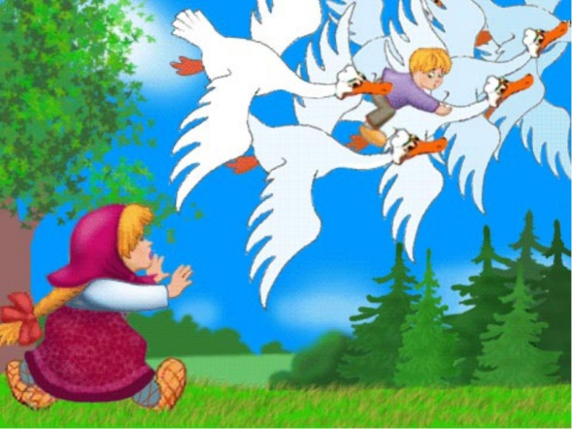
Игра "Гуси-Лебеди"
Участники игры выбирают волка и хозяина, все остальные — гуси-лебеди. На одной стороне площадки дом, где живут хозяин и гуси, на другой — волк под горой, он сидит на скамейке и ждет Гусей.
Хозяин говорит Гусям:
-Гуси, Гуси
Гуси: -Га-Га-Га
Хозяин: -Есть хотите?
Гуси: Да, Да, Да.
Хозяин: -Дак летите же домой.
Гуси: -Нет, нам нельзя лететь домой, серый волк под горой, зубы точит, съесть нас хочет.
Хозяин: -Дак летите как хотите, только крылья берегите.
После этих слов ребята-Гуси летят (бегут) домой, а волк пытается их поймать. Пойманный выходит из игры. Игра кончается, когда все гуси пойманы.

Правило!!!!
Гуси могут лететь домой, а волк ловит их только после слов:
«Ну, бегите же домой!»

Игра "Колечко"
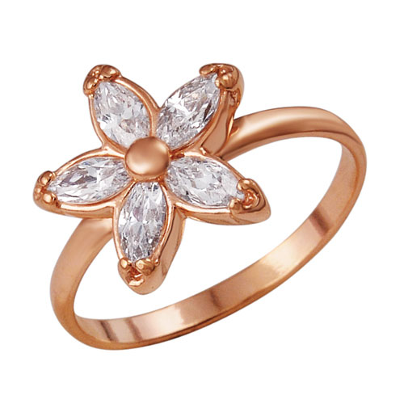
Водящий стоит напротив остальных играющих, которые сидят, сложив руки лодочкой. Он держит в руках колечко и, подходя к каждому из игроков, как будто вкладывает им колечко в руки. Получивший кольцо не должен подавать вида, что это именно он. Когда водящий обошел всех детей, он говорит: «Колечко-колечко, выйди на крылечко!» Тот, у кого колечко, должен быстро встать и выбежать к водящему. Остальные дети должны удержать его и не позволить встать с места. Если все же ребенку с колечком это удается, он становится водящим, и игра повторяется снова
Подвижные игры,
рекомендованные для детей старшего возраста

Игра " Путаница"
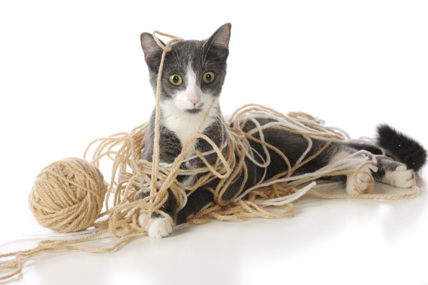
Выбирают водящего. Он отворачивается от остальных игроков. Они становятся в круг, берутся за руки и начинают запутываться, переступая через руки друг друга или пролезая под руками. Потом говорят водящему: "(Имя) ниточку распутай, аккуратно, не порви!" Его задача — распутать получившийся узел, чтобы игроки вновь стояли в кругу и правильно держались за руки.
Правила:
1. Игроки не имеют права размыкать руки или перехватывать по-другому.
2. Водящий не может размыкать руки игроков.
Игра "Горячая картошка"
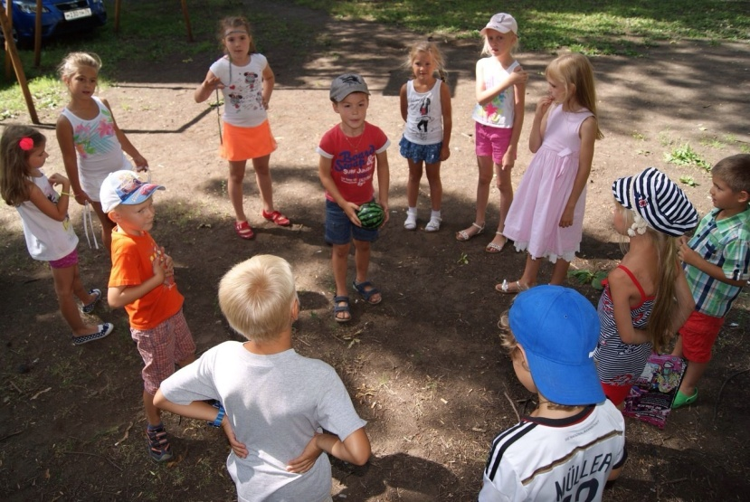
Игроки становятся в кружок и бросают друг дружке мячик — в любом порядке, главное — делать это надо очень быстро. Кто не словил — выбывает.
Вариант II "СОБАЧКА"
Играть могут сколько угодно человек, главное больше 3. Выбирается 2 «собачки» — они становятся в центре, а остальные дети — кружком и перекидывают друг другу мячик. Собачки должны стараться его перехватить. Как только одна из собачек поймала мячик — кидавший игрок и собачка меняются местами.

Игра "Цепи Кованые"
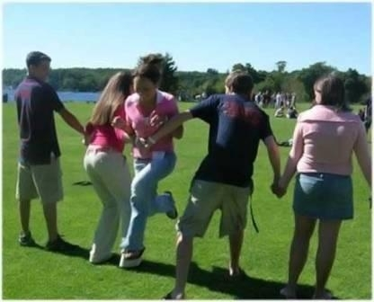
Перед тем как начать играть, нужно разделиться на две команды.
Команды берутся за руки и встают в две шеренги друг напротив друга. После чего ведут такой диалог:
– Цепи!
– Кованые!
– Раскуйте нас!
– Кем из нас?
– Ваней! (Называют любого участника команды-соперника.)
Ваня разбегается и, с разбегу ударяясь всей тяжестью своего тела, старается разорвать шеренгу чужой команды.
Если ему это удается, то он уводит в свою команду двух игроков на которых «разорвалась цепь». Если же попытка была неудачной, то Ваня сам присоединяется к чужой команде.
В следующий раз диалог начинает выигравшая команда.
Игра заканчивается, когда все участники окажутся в одной команде. Или пока не надоест.

Игра "Краски"
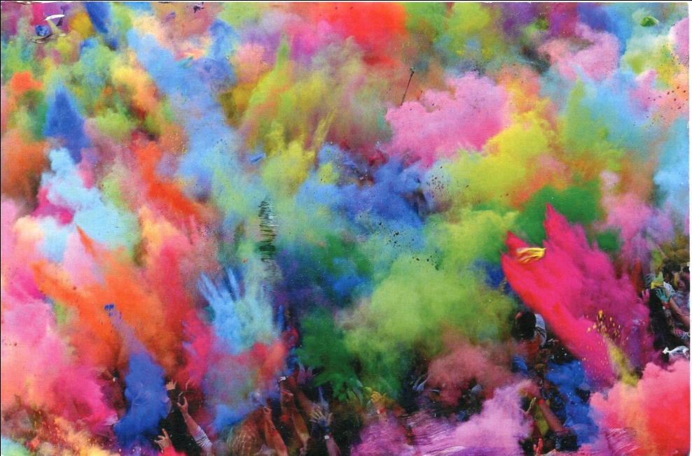

Первым делом надо выбрать двух водящих: «Продавца» и «Монаха».
После этого «Монах» отходит в сторону, все ребята загадывают, какими «красками» они будут. Цвета «красок» должны быть разные!
«Краски» встают за спиной «Продавца». К ним подходит «Монах», делает вид, что стучит, говорит: «Тук-тук-тук ножкой!».
«Продавец» и «Монах» ведут между собой диалог:
«Продавец»: "Кто там под окошком?"
«Монах»: «Это я Монах в цветных штанах!»
«Продавец»: «Зачем пришел?»
«Монах»: «За краской!»
«Продавец»: «За какой?»
«Монах»: «За голубой (красной, оранжевой…. любой цвет)!»
Если «Монах» не угадал, и такой краски нет в «магазине», то «Продавец» выпроваживает его такими словами:
«Нет такой краски, скачи по дорожке на одной ножке! Принеси красные сапожки, потом тебе будет краска.»
«Монах» должен совершить «круг почета», проскакав на одной ноге, и вернуться обратно к «магазину». Игра повторяется сначала.
Если «Монах» угадал и такая «краска» есть, то игрок-краска пытается убежать от «Монаха» по дуге, огибая площадку. Задача «краски» — добежать до «магазина», где «Монах» уже не может его ловить.
Если «Монах» сумел догнать «краску», то они должны поменяться ролями. При этом, все игроки вновь выбирают себе цвет «краски». Если «краска» осталась не пойманной, то «Монах» остается прежний и опять идет за краской.
Игра "Водяной"
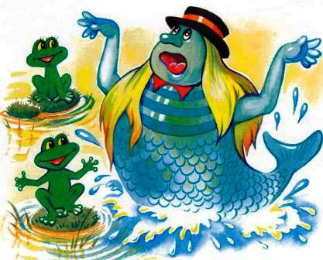
Выбирается водящий (Водяной), он сидит в кругу с закрытыми глазами. Играющие двигаются по кругу со словами:
Водяной, Водяной,
Что сидишь ты под водой?
Выйди, выйди хоть на час,
Угадай кого из нас.
Круг останавливается. Водяной встает и, не открывая глаз, подходит к одному из играющих. Его задача – определить, кто перед ним. Водяной может трогать стоящего перед ним игрока, но глаза открывать нельзя.
Если Водяной угадал, он меняется ролью, и теперь тот, чье имя было названо, становится водящим.
Игра "Жмурки"
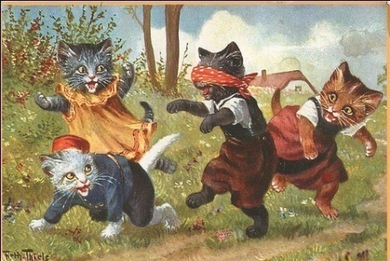
Выбирается водящий (Жмурка) ему завязывают глаза, раскручивают его на месте произнеся слова:
-На чем стоишь?
-На мосту(Жмурка)
-Что пьешь?
-Квас(Жмурка)
-Ищи три года не мышей, а нас.
После слов дети разбегаются в стороны, а жмурка должен их поймать.
Можно обманывать жмурку хлопая в ладоши и отводить в другую сторону.

